Índice

1. Objetivo 2
2. Macro Fluxo 2
3. Software 2
4. Como acessar 2
5. Tipo 2
6. Sintoma 2
7. Descrição 3
8. Dúvida 4
9. Controle de Revisões 4

Objetivo
Verificar a configuração do proxy do desktop, quando o usuário do escritório da Smiles não consegue navegar em um site específico.

Macro Fluxo

Software
Navegador

Como acessar
Navegador

Tipo
Incidente

Sintoma
N/A

Descrição
Acesse o seu navegador padrão.
Verifique se está configurado igual as telas abaixo, caso não esteja igual realize a alteração.
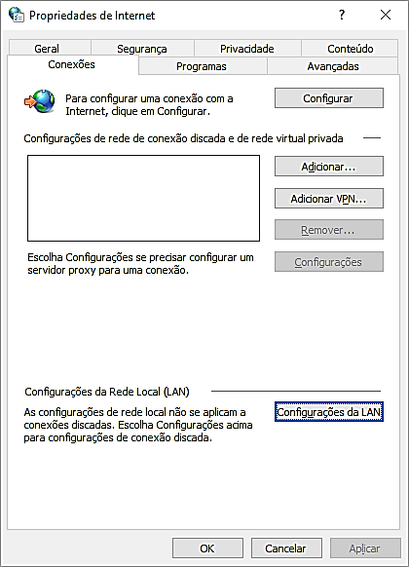
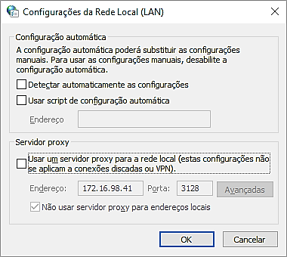
Caso não funcione, entre em contato com o Suporte Field Service da Smiles.

Dúvida
Caso tenha alguma dúvida e / ou ajuste no procedimento, entre em contato com o Suporte N2 Infraestrutura da Smiles.

Controle de Revisões
Revisão | Data | Editor | Descrição da Modificação
1.0 | 25/07/2016 | Tânia Ferro  (Chacon | Ilimitada) | Elaboração do procedimento

